

INFORME TÉCNICO DE FISCALIZACIÓN AMBIENTAL

Fiscalización Ambiental

EXTRACCIÓN DE ÁRIDOS LA FRONTERA

DFZ-2019-436-IX-RCA

 | Nombre | Firma
Aprobado | LUIS MUÑOZ FONSECA
Elaborado | DIEGO MALDONADO BRAVO

Contenido

1 RESUMEN 2
2 IDENTIFICACIÓN DE LA UNIDAD FISCALIZABLE. 3
3 INSTRUMENTOS DE CARÁCTER AMBIENTAL FISCALIZADOS. 6
4 ANTECEDENTES DE LA ACTIVIDAD DE FISCALIZACIÓN. 6
5 HECHOS CONSTATADOS. 10
6 CONCLUSIONES 24
7 ANEXOS 25

RESUMEN

El presente documento da cuenta de los resultados de las actividades de fiscalización ambiental realizada por la Superintendencia del Medio Ambiente (SMA) a la unidad fiscalizable “Extracción de áridos La Frontera” ubicada en el sector Trañi Trañi de la comuna de Temuco, Región de La Araucanía. Las actividades de inspección desarrolladas por la SMA fueron realizadas durante los días 07 de febrero y 22 de marzo del 2019 (ver actas de inspección en Anexo 1.1 y 1.2).

El proyecto “Extracción Mecanizada de Áridos”, aprobado mediante la Resolución de Calificación Ambiental (RCA) N° 25 del 30 de enero del 2015 por la Comisión de Evaluación Región de La Araucanía, tiene por objetivo la extracción mecanizada de áridos desde el Río Cautín, comuna de Temuco Estos son procesados y comercializados desde la Planta Chancadora ubicada en el Fundo El Ranchillo la cual no fue considerada en la evaluación ambiental, no obstante, ha sido denunciada como fuente emisora de ruidos.

La empresa Maquinarias La Frontera Limitada (MAQFRONT) propone extraer áridos con una superficie de 3,5 ha y volúmenes de explotación de aproximadamente 5.856.784 m³ de material con diámetro menor a 2,5“ para un plazo de 12 años, con un ritmo de explotación anual de 487.232 m³/año.

Las materias relevantes objeto de la fiscalización incluyeron: Control de emisiones acústicas; Control de emisiones atmosféricas y la Intervención en cursos de aguas.

De acuerdo a las actividades de fiscalización al proyecto “Extracción Mecanizada de Áridos” aprobado por la RCA N° 25/2015, se detecta el siguiente hallazgo:

- El titular de la RCA N° 25/2015 no acredita la realización del monitoreo de ruidos mediante una Entidad Técnica de Fiscalización Ambiente (ETFA) durante la etapa de operación para los años 2018 y 2019, en sectores poblados cercanos a las áreas de extracción de áridos en el Río Cautín, este monitoreo de ruidos quedó establecido en el considerando 3.11 de la RCA N° 25/2015.

IDENTIFICACIÓN DE LA UNIDAD FISCALIZABLE.

Antecedentes Generales.

Identificación de la Unidad Fiscalizable:  Extracción de áridos La Frontera. | Estado operacional de la Unidad Fiscalizable:  Operación.
Región:  La Araucanía. | Ubicación específica de la unidad fiscalizable:  Km 8,5 Ruta Temuco – Labranza, Sector Trañi Trañi. Lugar
Provincia:
Cautín.
Comuna:
Temuco.
Titular(es) de la unidad fiscalizable:  Maquinaria La Frontera Ltda. | RUT o RUN:  78.848.330-9
Domicilio titular(es):  Av. Pablo Neruda N° 01440, Temuco. | Correo electrónico:  agarate@maqfront.cl
Domicilio titular(es):  Av. Pablo Neruda N° 01440, Temuco. | Teléfono:  (045) 2320004 – 2320005
Identificación representante(s) legal(es):  Alex Garate Farías. | RUT o RUN:  9.148.532-2
Domicilio representante(s) legal(es):  Av. Pablo Neruda N° 01440, Temuco. | Correo electrónico:  agarate@maqfront.cl
Teléfono:
(045) 2320004 – 2320005

Ubicación y Layout.

Figura 1. Mapa de ubicación local, Planta de áridos MAQFRONT, comuna de Temuco, Región de La Araucanía (Fuente: Google Earth, 2019).

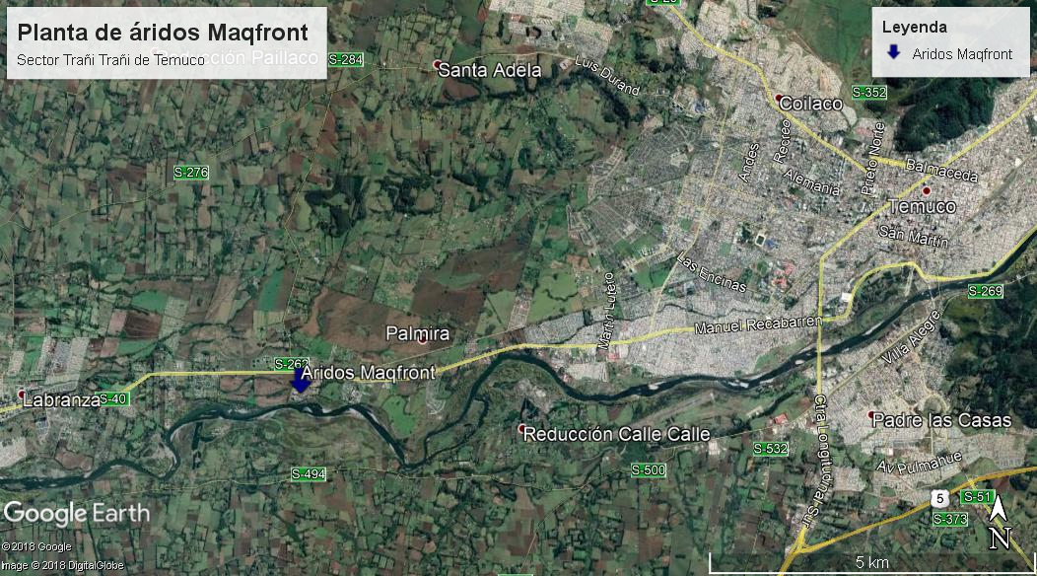
Coordenadas UTM de referencia: DATUM WGS 84 | Huso: 18S | UTM N: 5.706.910 m | UTM E: 699.754 m
Ruta de acceso: Al proyecto se accede desde el centro de Temuco en dirección oeste por Av. Recabarren hacia la Ruta S-40, camino Temuco – Labranza, a la altura del Km 8,5 (frente a la Planta de tratamiento de aguas servidas de Temuco) se accede al proyecto al girar a la izquierda por un camino vecinal. La planta de áridos y la Villa El Portal se encuentran señalizadas en sus accesos por el camino Temuco – Labranza.

Figura 2. Layout del proyecto, Extracción áridos Labranza en Río Cautín, comuna de Temuco. (Fuente: DIA Extracción Mecanizada de Áridos, RCA N° 25/2015).
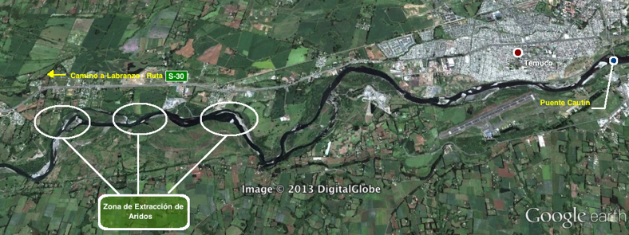

INSTRUMENTOS DE CARÁCTER AMBIENTAL FISCALIZADOS.

Identificación de Instrumentos de Carácter Ambiental fiscalizados.

N° | Tipo de instrumento | N°/  Descripción | Fecha | Comisión/ Institución | Título | Comentarios
1 | RCA. | 25 | 2015 | SEA. | Extracción Mecanizada de Áridos. | Proyecto de extracción de áridos en Río Cautín.  Sin pertinencias.
2 | Norme de emisión. | 38 | 2011 | MMA. | Norma de emisión de ruidos de fuentes que se indican. | Se atienden denuncias de ruidos presentadas en la SMA (Anexos 2.1 y 2.2).

ANTECEDENTES DE LA ACTIVIDAD DE FISCALIZACIÓN.

Motivo de la Actividad de Fiscalización.

Motivo |  | Descripción
- | Programada | ---
X | Denuncias | La planta de áridos Maqfront cuenta con las siguientes denuncias en su contra:  - Denuncia ID 16-IX-2017, presentada el día 20 de abril del 2017 del Comité de Adelanto El Portal de Botrolhue por ruidos provenientes de la planta de proceso de áridos  - Denuncia ID 16-IX-2018, presentada el día 05 de marzo del 2018 del Comité de Adelanto El Portal de Botrolhue por la intervención (extracción de áridos) del cauce del río Cautín en un sector utilizado como defensa fluvial que fue construido por la Dirección de Obras Hidráulicas y por la generación de ruidos provenientes de la planta de proceso de áridos. Estas denuncias fueron analizadas en el informe ambiental de la SMA con expediente DFZ-2018-2176-IX-RCA, el cual actualmente se encuentra en investigación en la División de Sanción y Cumplimiento de la SMA.  - Denuncia ID 04-IX-2019, presentada en la SMA el día 07 de enero del 2019 por la Sra. Ivonne Burgos P., por las molestias causadas por los ruidos provenientes de las plantas chancadoras de MAQFRONT. Anexo 2.1 del presente informe.  - Denuncia ID 43-IX-2019, ingresada el día 20 de marzo del 2019 por el Sr. Domingo Inostroza, Presidente de Comité de Adelanto El Portal de Botrolhue, por incumplimientos a la RCA y NE de ruidos, en donde se denuncia la intervención de la caja hidráulica del Río Cautín, la emisión de ruidos molestos y la polución del aire por la actividad de las maquinas chancadoras. Anexo 2.2.

Materia Específica Objeto de la Fiscalización Ambiental.

- Control de emisiones acústicas.
- Control de emisiones atmosféricas.
- Intervención en cursos de aguas.

Aspectos relativos a la ejecución de la Inspección Ambiental.

Ejecución de las inspecciones de la SMA.

Existió oposición al ingreso: No. | Existió auxilio de fuerza pública: No.
Existió colaboración por parte de los fiscalizados: Si. | Existió trato respetuoso y deferente: Si.
Observaciones: Ninguna.

Esquema del recorrido del día 22 de marzo del 2019.

Figura 3. Recorrido de inspección ambiental, Planta MAQFRONT, localidad de Labranza, Temuco (Fuente: Google Earth, 2019).

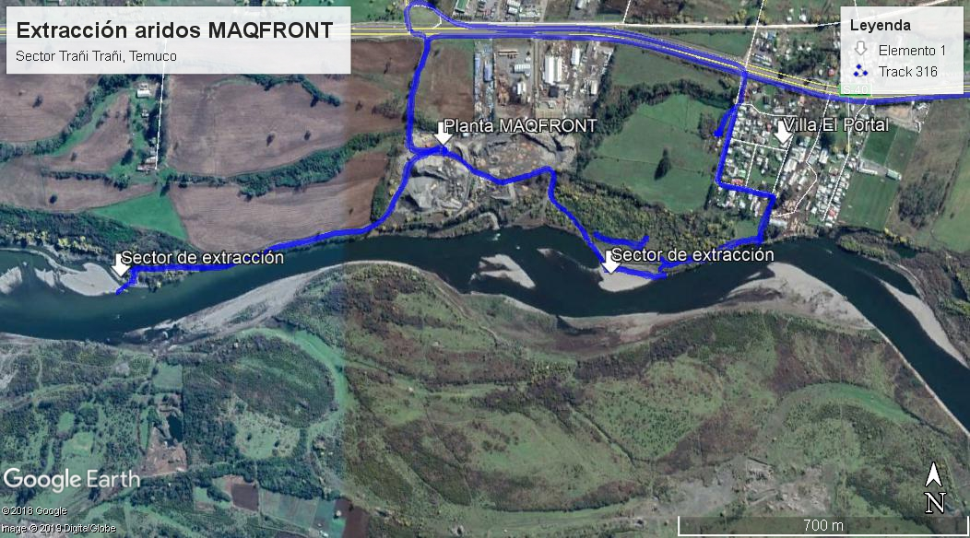

Detalle del Recorrido de la Inspección.

A continuación, se presentan las estaciones inspeccionadas durante las actividades de fiscalización de la SMA.

Estaciones inspeccionadas en Planta de áridos Maqfront de Temuco.

N° de estación | Nombre/ Descripción de estación
1 | Villa El Portal de Temuco.  Sector residencial que ha presentado denuncias en contra de la empresa de áridos Maqfront por ruidos generados en la planta de procesos de áridos y por la extracción de material pétreo en cauce del Río Cautín en un sector colindante con la villa.  Entre la Villa El Portal y la Planta de procesos MAQFRONT, hay un predio en donde se realizaron mediciones de ruido, también en la calle Portal del Río se realizaron mediciones acústicas, en esta calle se ubican las viviendas de la Villa El Portal, más próximas a la planta de áridos (a una distancia de unos 320 m aprox.)
2 | Extracción de áridos en Río Cautín.  Sector de intervención y extracción de áridos en el cauce del Río Cautín por la ribera norte. Durante la inspección del día 22 de marzo del 2019, se realiza un recorrido por los sectores de extracción de la temporada 2018-2019.
3 | Planta de áridos Maqfront en Fundo El Ranchillo.  Lugar en donde se ubican las oficinas de la empresa Maquinaria de La Frontera (Maqfront) y las maquinarias que procesan el material pétreo extraído en las distintas faenas de extracción de la empresa.

Revisión Documental.

Documentos Revisados.

ID | Nombre del documento revisado | Origen/ Fuente | Organismo encomendado | Observaciones
1 | Denuncias presentadas en la SMA. Sra. Ivonne Burgos y Comité de adelanto El Portal de Botrolhue. | Denunciantes. | SMA. | Denuncias ingresadas en la SMA con códigos 04-IX-2019 y 43-IX-2019. Anexo 2.1 y 2.2, respectivamente.
2 | Carta de advertencia OAR N° 11 del 18 de enero del 2019 de la SMA. | SMA. | SMA. | Carta de advertencia por denuncia de ruidos con ID 04-IX-2019. Anexo 3.
3 | Carta del Sr. Alex Garate de MAQFRONT de fecha 29 de enero del 2019. | Titular RCA. |  | Carta del titular solicitando mayor plazo para dar respuesta a la Carta OAR N° 11/2019 de la SMA. Anexo 4.
4 | Carta OAR N° 23 del 01 de febrero del 2019 de la SMA. | SMA. | SMA. | Carta al titular entregando un plazo de solo tres días hábiles para dar respuesta a lo requerido por la SMA. Anexo 5.
5 | Oficio OAR N° 53 del 01 de febrero del 2019 de la SMA. | SMA. | DOH | Mediante este oficio se solicita a la Dirección de Obras Hidráulicas, la fiscalización de las faenas de extracción de áridos de la empresa MAQFRONT. Anexo 6.
6 | Oficio OAR N° 54 del 01 de febrero del 2019 de la SMA. | SMA. | Municipalidad de Temuco. | Se requiere a la Municipalidad de Temuco, la realización de una inspección en la faena de extracción de áridos y verificar las condiciones establecidas en las respectivas autorizaciones municipales. Anexo 7.
7 | Carta de fecha 07 de febrero del 2019 de la empresa MAQFRONT. | Titular RCA. | SMA. | Carta del titular que da respuesta a la Carta de advertencia OAR N° 23/2019, respecto a las medidas de control acústico. Anexo 8.
8 | Oficio N° 313 del 21 de febrero del 2019 de la Municipalidad de Temuco. | Municipalidad de Temuco. | SMA. | Respuesta de la Municipalidad de Temuco al Oficio OAR N° 54/2019 de la SMA. Anexo 9.
9 | Carta de fecha 02 de abril del 2019 de la empresa MAQFRONT. | Titular RCA. | SMA. | Carta en donde se entrega la información solicitada en el acta de inspección del día 22 de marzo del 2019. Anexo 10.
10 | Fichas técnicas de mediciones de ruido de la SMA. | SMA. | SMA. | Ficha técnica de medición de ruido del día 07 de febrero del 2019 (Anexo 11.1) y ficha de medición del día 22 de marzo del 2019 (Anexo 11.2).
11 | Oficio OAR N° 200 del 11 de julio del 2019 de la SMA. | SMA | SEREMI de Salud | Oficio de la SMA, que solicita la fiscalización de la autoridad sanitaria en la Planta MAQFRONT, en lo que respecta al control de emisiones atmosféricas. Anexo 12.

HECHOS CONSTATADOS.

Control de emisiones acústicas.

Número de hecho constatado: 1 | Estación N°: 1 y 2.
Documentación revisada:
- Carta de fecha 02 de abril del 2019 de la empresa MAQFRONT (Anexo 10).

Exigencia (s):
RCA N° 25/2015, Considerando 3.11:
“Ruido
El Anexo N°8 de la DIA adjunta estudio de ruido, en él se establece que las faenas de producción de áridos generan los niveles de Presión Sonora Corregida (NPC) por sobre los niveles máximos permisibles, según lo establecido en el D.S. Nº 38/11, por lo que el proyecto de extracción ha adoptado como medidas definir los siguientes horarios de trabajo Lunes a Viernes de 08:00 a 18:00 hrs. y Sábado de 08:00 a 18:00 hrs.
Además el proyecto considera la siguiente medida ambiental:
Monitoreo de ruido viviendas más cercanas
Objetivo: Monitorear el Nivel de Presión Sonora (NPS) emitidos por la operación del proyecto en las casas más cercanas a ella.
Descripción: Con el objetivo de realizar un monitoreo del NPS del proyecto, en el primer mes de cada año de operación se realizará un monitoreo de ruido en la casa más cercana del área de extracción correspondiente. El monitoreo se hará con la metodología indicada en el D.S. N° 38/11 en horario diurno.
Justificación de la medida correspondiente: Velar el cumplimento del D.S. N° 38/11 durante la etapa de operación del proyecto en la vivienda más cercana.
Forma y oportunidad de implementación: Monitoreo del NPS para una zona rural se realizará al término del primer mes de operación del proyecto.
Indicador de cumplimiento: Realización del monitoreo de NPS vivienda más cercana.
Ejecución de medidas en el caso de incumplimiento del D.S. N° 38/11 (limitación de áreas de extracción, relocalización de maquinaria o rutas de trabajo, entre otros), las que se determinarán contra informe y sugerencias del profesional a cargo de la medición. Los resultados serán informados a la SEREMI de Salud y Superintendencia de Medio Ambiente”.

Hechos constatados:
- El Sr. Alex Garate (Gerente MAQFRONT) informa a los fiscalizadores de la SMA, que son cuatro los sectores habilitados para extraer áridos desde la ribera del Río Cautín, cuyas especificaciones y condiciones se encuentran indicadas en los respectivos decretos municipales e informes de la DOH, los cuales fueron entregados a los fiscalizadores (Anexo 1.2).
- El Sr. Garate, señala que la planta de procesos de áridos está compuesta por cuatro chancadoras y que esta planta opera en un horario de 8 am a 18 h de lunes a viernes y que ocasionalmente se trabajan los días sábados. También, señala que periódicamente son inspeccionados por inspectores municipales (Temuco) y fiscalizadores de la DOH.
- Respecto a las faenas de extracción de áridos, al momento de la inspección (22 de marzo del 2019) la situación de operación es la siguiente:
- Sector Trañi Trañi 14, se encuentra paralizada la extracción, quedando material por extraer.
- Sector Trañi Trañi 15, paralizado.
- Sector Trañi Trañi 16, faena terminada.
- Sector Trañi Trañi 17, en operación al día de la inspección.
Examen de la información:
- Revisado el Sistema de Fiscalización Ambiental de la SMA, respecto a la unidad fiscalizable “Extracción mecanizada de áridos” del titular “Maquinarias La Frontera Ltda., Rut 78.848.330-9”, se verifica que no existe ningún informe de monitoreo de ruidos presentado por el titular a la fecha del presente informe (julio del 2019).
- No obstante, a lo anterior, en respuesta a lo solicitado en el acta de inspección de fecha 22 de marzo del 2019 (Anexo 1.2) el titular presenta dos informes de ruidos de la consultora ambiental IG Ambiental, con mediciones acústicas realizadas en marzo del 2018 y febrero del 2019 (Anexo 10), respecto a estos informes se puede comentar lo siguiente:
- Los resultados de las mediciones acústicas no pueden ser considerados válidos en el marco de la exigencia del considerando 3.11 de la RCA N° 25/2015, principalmente por no ser realizadas las mediciones por una Entidad Técnica de Fiscalización Ambiental (D.S. N° 38 del 15 de octubre del 2013 del Ministerio de Medio Ambiente) y por considerar como fuente emisora de ruido las chancadoras que se ubican al interior de Planta de Procesos de MAQFRONT, la cual no formaba parte de la evaluación ambiental resuelta a través de la RCA N° 25/2015.
- Los informes de ruido de consultora ambiental, no adjunta las fichas de información de medición de ruido, por lo que, se desconoce la metodología aplicada para el cálculo de los niveles de presión sonora corregidos.
- Además, los informes de ruido, no presentan los certificados de calibración otorgados por el Instituto de Salud Pública, y, por otro lado, erróneamente considera como área rural el sector de los puntos de medición, siendo esta un área urbana, homologable a una Zona II según el DS N° 38/2011 MMA.

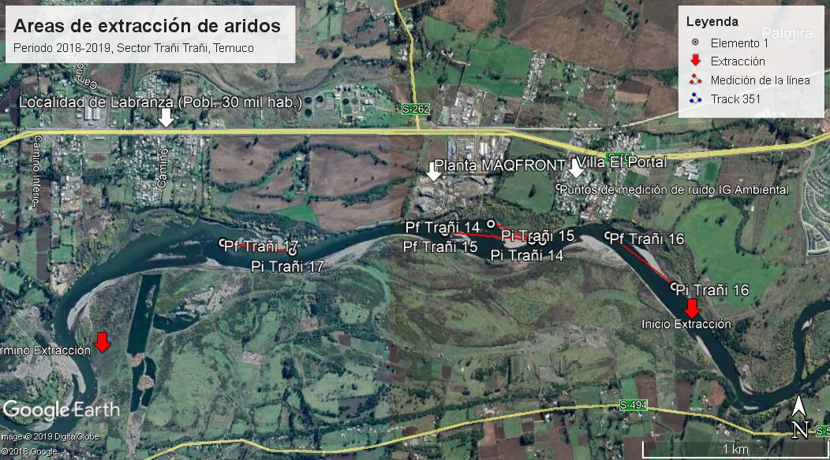
Figura 4. Ubicación de áreas de extracción de áridos Maqfront y sectores poblados de Labranza, comuna de Temuco (Fuente: Google Earth, 2019).
- En la figura 4, se muestra la ubicación de las cuatro faenas de extracción de áridos desde el Río Cautín de la temporada 2018-2019, en las cuales se debió realizar un monitoreo de ruido en las viviendas más cercanas a estas faenas, en concordancia con la RCA N° 25/2015. Como se puede observar en la imagen satelital de la figura 4, los sectores de extracción de áridos de la empresa MAQFRONT se encuentran próximos a sectores poblados, como la Villa El Portal de Botrolhue, siendo la directiva de esta villa, quienes han presentado denuncias formales (Anexo 2.2) en la SMA por las molestias causadas por la generación de ruidos de la empresa MAQFRONT.

Número de hecho constatado: 2. | Estación N°: 1 y 3.
Documentación Revisada:
- Denuncias presentadas en la SMA. Sra. Ivonne Burgos y Comité de adelanto El Portal de Botrolhue (Anexo 2.1 y 2.2).
- Carta de advertencia OAR N° 11 del 18 de enero del 2019 de la SMA (Anexo 3).
- Carta del Sr. Alex Garate de MAQFRONT de fecha 29 de enero del 2019 (Anexo 4).
- Carta OAR N° 23 del 01 de febrero del 2019 de la SMA (Anexo 5).
- Carta de fecha 07 de febrero del 2019 de la empresa MAQFRONT (Anexo 8).

Exigencias:
Decreto Supremo N° 38 de 2011 del Ministerio del Medio Ambiente (MMA), artículo 7:
Artículo 7°.- Los niveles de presión sonora corregidos que se obtengan de la emisión de una fuente emisora de ruido, medidos en el lugar donde se encuentre el receptor, no podrán exceder los valores de la Tabla N° 1 de la norma de emisión.

Hechos constatados:
Día 07 de febrero del 2019.
- En relación a una denuncia ciudadana presentada en oficina de la SMA Temuco (Anexo 2.1), se realizan mediciones de ruido en horario diurno. La denuncia señala la generación de ruidos provenientes de la planta de áridos Maqfront ubicada en sector Trañi Trañi de Labranza, principalmente generados por el uso de plantas chancadoras, que afectan a la salud de la familia del denunciante.
- De forma previa a la inspección, personal de la SMA se contacta telefónicamente con denunciante para coordinar la realización de mediciones de ruidos (niveles de presión sonora, NPS) en horario diurno (7 am a 21h).
- Siendo las 15 h aprox. del día 07 de febrero del 2019, personal de la SMA se presenta en el domicilio del denunciante para proceder a realizar las mediciones de ruidos.
- Al momento de la inspección se perciben en el sector de la calle Portal del Río de la Villa El Portal de Botrolhue, ruidos provenientes de la operación de la planta de chancado de áridos.
- Las mediciones acústicas se realizaron mediante un sonómetro marca Cirrus, Modelo CR162B, número de serie G066128, el cual cuenta con los certificados de calibración vigentes y fue calibrado de forma previa a las mediciones. Las mediciones fueron realizadas de acuerdo a los protocolos indicados en el D.S. N° 38/2011 MMA y según los distintos instructivos de la SMA.
- Los resultados y la información complementaria de las mediciones fueron registradas en las fichas de los informes técnicos, quedando también registrados en la memoria del sonómetro. A continuación, se presenta información sobre los puntos de las mediciones realizadas por la SMA:
- La ubicación del Receptor 1.1, patio, en coordenadas UTM WGS84, H18S, N: 5.706.978 m y 700.361 m, tomadas con Tablet Ipad. Medición externa. Ver fotografía 1.
- La ubicación del Receptor 1.2, living de vivienda, en coordenadas UTM WGS84, H18S, N: 5.706.985 m y 700.073 m, tomadas con Tablet Ipad. Medición interna.
- La temperatura ambiente es de 24,6 °C, humedad de un 37,7 % y un viento de 3,2 m/s con dirección SO. Los datos meteorológicos fueron obtenidos mediante un anemómetro marca Windmate WM-350.
- Durante la actividad de inspección, el denunciante señala a los fiscalizadores, que al momento de la inspección la emisión de ruidos es menor, en comparación a otras ocasiones, además, indica otras molestias generadas por la actividad propia de la extracción de áridos desde el Río Cautín, como del proceso de chancado de árido y movimientos de maquinarias, como lo es, la intervención profunda al interior del río, modificaciones en las riberas, emisiones de polvo y material particulado con el tránsito de camiones, lo cual le afecta directamente a su familia, ya que se ubican próximos a las faenas de extracción y de la misma planta de chancado.

Día 22 de marzo del 2019.
- A las 11:20 h aprox. fiscalizadores de la SMA se presentan en Villa El Portal ubicada en Km 7.7 Ruta Temuco – Labranza, seguidamente se procede a realizar un recorrido por unos 300 m por la ribera del Río Cautín por la parte colindante a la Villa El Portal. Al momento de la inspección, en este sector no se observan trabajos de extracción de áridos desde el cauce en el sector inspeccionado, no obstante, se visualizan camiones tolva trabajando aguas abajo del río a 1 km aprox.
- Siendo las 12 horas, se realiza una medición externa de ruidos en vivienda con domicilio Portal del Río N° 7821 la Villa El Portal. Al momento a las mediciones se perciben ruidos de chancadoras y movimientos de camiones provenientes de la Planta de áridos Maqfront.
- Las mediciones acústicas se efectuaron mediante un sonómetro marca Cirrus, Modelo CR162B, número de serie G066128, el cual cuenta con los certificados de calibración vigentes y fue calibrado de forma previa a las mediciones. Las mediciones fueron realizadas de acuerdo a los protocolos indicados en el D.S. N° 38/2011 MMA y según los distintos instructivos de la SMA.
- Los resultados de las mediciones y la información complementaria fueron registrados en fichas de informes técnicos, quedando también registrados en la memoria del sonómetro.
- La ubicación del Receptor (denominado Receptor 2) en coordenadas UTM WGS84, H18S, N: 5.706.887 m y 700.377 m, tomadas con Tablet Ipad. Medición externa. Ver fotografía 2.
- La temperatura ambiente es de 18,5 °C, humedad de un 61,8 % y 1 m/s dirección suroeste. Los datos meteorológicos fueron obtenidos mediante un anemómetro marca Windmate WM-350.
- Durante las mediciones se perciben ruidos provenientes de la planta de chancado de áridos ubicada a unos 400 m al oeste del Receptor 1. Entre la villa El Portal y la planta de áridos se ubica un sitio de tipo pradera que cuenta con una cortina de árboles en el perímetro del sitio.
- Siendo las 12:40 h, se realizan mediciones externas en la propiedad de la Sra. Ivonne Burgos (denominado Receptor 1.1) en coordenadas UTM WGS84, H18S, N: 5.706.978 m y 700.361 m, tomadas con Tablet Ipad. Medición externa.
Examen de la información.:
- Recibida la denuncia ciudadana con fecha 07 de enero del 2019 e ingresada al Sistema de Denuncia de la SMA con código ID 04-IX-2019 (Anexo 2.1), se remite a la empresa MAQFRONT, una Carta de advertencia por denuncia de ruidos de fecha 18 de enero del 2019 (Anexo 3) con la finalidad de informar sobre las medidas de control de emisiones acústicas implementadas por la empresa, en respuesta a esta carta del advertencia, el día 29 de enero del 2019, el titular de la empresa MAQFRONT, presenta una carta (Anexo 4) solicitando un mayor plazo para dar respuesta.
- Por medio de la Carta OAR N° 23 del 01 de febrero del 2019 (Anexo 5) la SMA otorga un nuevo plazo de tres días hábiles para entregar la información requerida sobre el control de emisiones acústicas.
- El día 07 de febrero del 2019, la empresa MAQFRONT, presenta una carta (Anexo 8) señalando que el día 05 de julio del 2018 se presentaron en la SMA, dos estudios de ruidos realizados en el mes de diciembre del 2017 y en marzo del 2018 por la consultora IG Ambiente, los cuales presentaban resultados que se ajustaban a la norma de emisión, D.S. N° 38/2011 MMA. Además, el titular indica que el día 07 de diciembre del 2018 personal de la SMA realizó mediciones de ruido, pero que a la fecha desconoce los resultados de estas mediciones. Al respecto, se puede indicar que los informes de ruidos (de diciembre del 2017 y marzo del 2018) presentados por el titular, no fueron efectuados por una Entidad Técnica de Fiscalización Ambiental, por lo que no son válidos, además, las mediciones realizadas por la SMA durante el año 2018, fueron analizados en el Informe Técnico con expediente DFZ-2018-2176-IX-RCA, el cual actualmente está siendo analizado en la División de Sanción y Cumplimiento de la SMA.
- Por otra parte, durante el año 2019 se efectuaron nuevamente mediciones de ruidos en atención a las nuevas denuncias presentadas (Anexo 2.1 y 2.2). En la tabla 1 y figura 5, se presentan la ubicación de los puntos de mediciones de ruidos, considerados por la SMA en atención a las denuncias de ruidos presentadas en el año 2019 (Anexo 2.1 y 2.2). Los resultados de las mediciones de ruidos de la SMA, presentan resultados por debajo de los límites máximos de del D.S. N° 38/2011 MA, para mediciones en horario diurno, ver Tabla 2 con los resultados de las mediciones realizadas por fiscalizadores de la SMA, además, en las respectivas fichas de medición (Anexos 11.1 y 11.2) se pueden revisar los detalles de cada una de las mediciones efectuadas.

Tabla 1. Ubicación de puntos de mediciones de la SMA.
Punto de medición | Descripción | Este (m) | Norte (m)
Receptor 1.1 | Patio de vivienda Sra. Ivonne Burgos. | 700.361 | 5.706.978
Receptor 1.2 | Interior de vivienda Sra. Burgos. | 700.073 | 5.706.985
Receptor 2 | Antejardín casa habitación en Portal Del Río. | 700.377 | 5.706.887
Nota: Datos de ubicación obtenidos mediante una Tablet Ipad.

Tabla 2. Resultados de mediciones de ruidos de la SMA en Villa El Portal de Botrolhue, Temuco.
Receptor N° | Fecha de  mediciones | Horario de  medición | NPC [dBA] | Zona DS N°38 | Periodo (Diurno/  Nocturno) | Límite [dBA] | Estado (Supera/  No Supera)
1.1 | 07-02-2019 | 15:48 | 56 | III | Diurno | 65 | No Supera
1.2 | 07-02-2019 | 16:06 | 54 | III | Diurno | 65 | No Supera
1.1 | 22-03-2019 | 12:41 | 57 | III | Diurno | 65 | No Supera
2 | 22-03-2019 | 12:00 | 58 | II | Diurno | 60 | No Supera

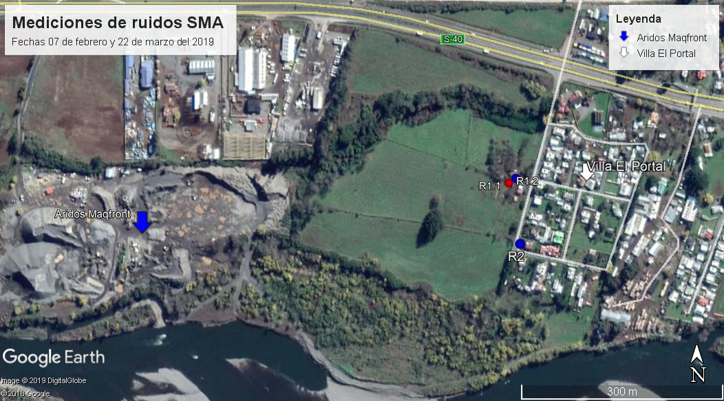
Figura 5. Ubicación de puntos de medición de ruidos seleccionados por la SMA durante el año 2019 (Fuente: Google Earth, 2019).

Registros
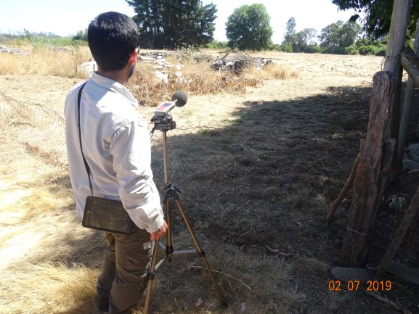 |  | 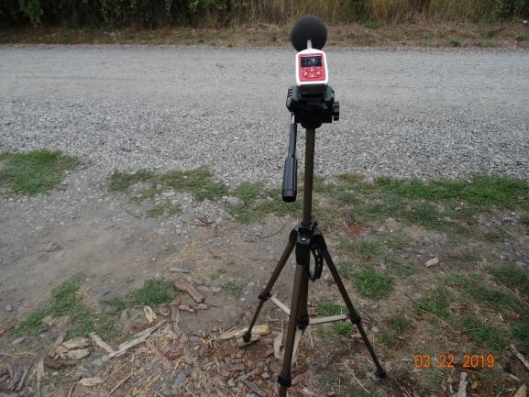
Fotografía 1. | Fecha: 07/02/2019. | Fotografía 2. | Fecha: 22/03/2019.
Descripción del medio de prueba: Realización de mediciones de ruido en patio de vivienda de Villa El Portal, denominado Receptor 1.1. |  | Descripción del medio de prueba: Puntos de medición en calle El Portal del Río denominados Receptor 2.

Control de emisiones atmosféricas.

Número de hecho constatado: 3. | Estación N°: 2.
Documentación Revisada:
- Oficio OAR N° 200 del 11 de julio del 2019 de la SMA (Anexo 12).

Exigencia (s):
RCA N° 25/2015, Considerando 3.11:
“- Emisiones a la Atmósfera
La faena de extracción, se emplaza en el cauce del Río Cautín, en un área autorizada ambientalmente por la Dirección de Obras Hidráulicas. La faena se realiza con una excavadora y/o eventualmente dos excavadoras, las que extraen el material integral desde las islas que están en el río, que por su procedencia, cauce del río, el material viene ya humectado generando muy bajas emisiones derivado al proceso de extracción y traslado hasta la planta existente en el fundo el Ranchillo.
El área de emplazamiento se caracteriza, por la ausencia de receptores inmediatamente adyacentes a las faenas de extracción, elemento que es relevante tanto para la población como para las actividades agrícolas existen en los alrededores del sector.
Se debe indicar la ausencia de alturas importantes que modifiquen las condiciones de ventilación.
- Material Particulado de Rutas y su Control
Estas emisiones en general se componen por partículas de diámetro variable, con dominancia relativa del 60% como media móvil de Material Particulado sobre 10 m (>PM10). Se les denomina Partículas en Suspensión (PS).
Estas se generan por la re suspensión de material como consecuencia de actividades como tráfico vehicular y movimientos de tierra. Como se señala la faena de extracción, se emplaza en el cauce del Río Cautín, en un área autorizada ambientalmente por la Dirección de Obras Hidráulicas. La faena se realiza con una excavadora y/o eventualmente dos excavadoras, las que extraen el material integral desde las islas que están en el río, que por su procedencia, cauce del río, el material viene ya humectado generando muy bajas emisiones derivado al proceso de extracción y traslado hasta la planta existente en el fundo el Ranchillo.
Adicionalmente a esto se debe recordar la zona de buffer natural existente, tanto hacia el camino como hacia los vecinos que se encuentran a 650 y 1000 metros aproximadamente. Los elementos de control de material particulado considerados tanto para la circulación interna como externa, se listan a continuación:
- Existirá procedimiento de control seleccionado corresponde al riego de las superficies susceptibles de generarlas, como así también el control de las velocidades máximas de circulación al interior de las instalaciones, como lo son las áreas de trabajo donde se realicen excavaciones, escarpes o nivelaciones, y aquellas áreas donde se realizará tráfico vehicular.
- La humectación se dispondrá mediante agua obtenida desde la piscina de recuperación de aguas de lavado existente en la planta de chancado del fundo el Ranchillo que se encuentra en operación y aprobada sectorialmente, priorizando los periodos de humectación en primavera – verano y otoño.
- Se humectará tres veces al día en los accesos interiores, entre la zona de extracción y la Planta de Chancado, y camino de salida de la planta, por ser este el sector con máximo tráfico vehicular, con el fin de mantener durante los periodos primavera-verano y otoño, un control lo más acotado posible de este tipo de emisiones.
Respecto al Control de Emisiones de MPT en Caminos Públicos:
- El titular hace extensivo lo establecido en lo relativo a la normativa legal vigente tanto para el transporte propio como el externo, en cuanto a que los vehículos de transporte de áridos deben estar acondicionados para dicha tarea, indicando en la carrocería, entre otros datos, la tara, carga y su capacidad en m3, exigiendo a los camiones externos mantener cubierta su carga con una lona de protección de acuerdo a lo establecido en la Ley sobre Tránsito y Transporte Público, además de transitar por lugares que la Dirección de Tránsito y Transporte Público que la Municipalidad respectiva permita.
- Adicionalmente a esto se debe agregar que el tránsito de camiones se deberá realizar con las luces encendidas.
- El lavado de material en la planta de chancado, para el caso de que los productos sean grava, gravilla y/o mezcla de ambos, considera el paso de cada camión por la zona de lavado (regadera área), la que libera un caudal de agua suficiente para humedecer en forma homogénea, tanto la carga, como la carrocería y ruedas de los vehículos, lo cual favorece la disminución de las emisiones de polvo en rutas no pavimentadas. Estos procedimientos no son parte del proyecto en evaluación, ya que la planta de chancado en el fundo el Ranchillo se encuentra ya aprobada sectorialmente.”.

Hecho (s):
- Durante la inspección se observa la humectación de los caminos interiores de tránsito de camiones desde la faena de extracción y la planta de chancado, también, se observa un camión aljibe que realiza el riego de los caminos en la planta. Ver fotografías 3 y 4.
Examen de la información.
- Debido a que el proceso de chancado de material pétreo puede generan emisiones de material particulado, y a que esta planta no se encuentra regulada por la RCA N° 25/2015, mediante el Oficio OAR N° 200 del 11 de julio del 2019 (Anexo 12) se solicita a la SEREMI de Salud Región de La Araucanía, la fiscalización de la planta de chancado MAQFRONT, en especial en lo que respecta al control de las emisiones atmosférica de la planta y en atención a la afectación a la salud de la Villa El Portal de Botrolhue y Sra. Ivonne Burgos, quienes presentaron en sus denuncias la exposición a emisiones de material particulado (Anexo 2.1 y 2.2) de la planta de procesos de áridos.

Registros
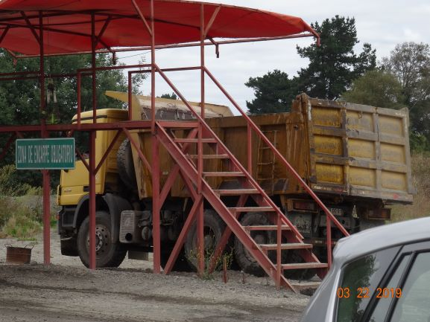 |  | 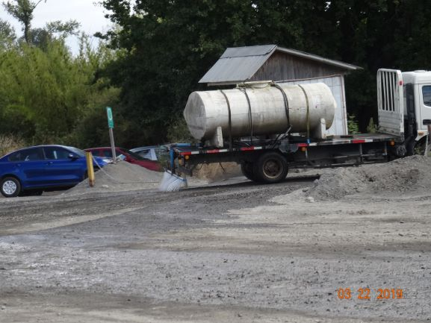
Fotografía 3. | Fecha: 22/03/2019. | Fotografía 4. | Fecha: 22/03/2019.
Descripción del medio de prueba: Zona de la planta de proceso de áridos, en donde se realiza el encarpe de las tolvas de los camiones que transportan áridos. |  | Descripción del medio de prueba: Se muestra el riego de caminos internos de la planta mediante un camión aljibe.

Intervención en curso de agua.

Número de hecho constatado: 4. | Estación N°: 2 y 3.
Documentación Revisada:
- Oficio OAR N° 53 del 01 de febrero del 2019 de la SMA (Anexo 6).
- Oficio OAR N° 54 del 01 de febrero del 2019 de la SMA (Anexo 7).
- Oficio N° 313 del 21 de febrero del 2019 de la Municipalidad de Temuco (Anexo 9).
- Carta de fecha 02 de abril del 2019 de la empresa MAQFRONT (Anexo 10).

Exigencia (s):
RCA N° 25/2015, Considerando 3.10:
“3.10 Descripción del proyecto
La empresa Maquinarias La Frontera Limitada – en adelante MAQFRONT LTDA. Propone extraer mecanizadamente áridos desde el Río Cautín en la comuna de Temuco, Provincia de Cautín, Región de la Araucanía. Es un proyecto en ejecución que dadas las condiciones de extracción periódicas, lo obligan a partir de la presente documentación a ingresar a evaluación ambiental al cumplir la condicionante del D.S. N° 95/01 en su Art. 3 literal i.2, volumen de extracción en curso de agua superior a 100.000 m3.
Las obras proyectadas, consideran una superficie de 3,5 ha y volúmenes de explotación de aproximadamente 5.856.784 m3, de material con diámetro menor a 2,5“, para un plazo de 12 años, con un ritmo de explotación anual de 200.000 m3/año. […]

“- Producción
La producción considera la extracción completa de la sección definida como de extracción en cada uno de los tres sectores, ello solo una vez que el estudio técnico sea acogido a trámite y debidamente autorizado por la Dirección de Obras Hidráulicas, la empresa realizara las siguientes acciones, las cuales contribuirán a facilitar la etapa operativa del proyecto: Se realizarán los trabajos topográficos necesarios, tendientes a configurar tanto las áreas destinadas a extracción como las áreas donde se realizarán periódicamente labores de acondicionamiento de cauce. Esta actividad incluye el balizado cada 50 metros y de los vértices del proyecto en los sectores donde se desarrollen faenas extractivas y complementarias. Además, se ampliará la red de puntos de referencia a modo de facilitar los controles del proyecto, esta actividad contempla materializar puntos de referencia ubicados a distancias entre si no mayores a 300 metros, estos serán dispuesto en lugares que den seguridad respecto de su permanencia. Serán referenciados de acuerdo al levantamiento topográfico base del estudio”. […]

“c. Cierre y Abandono
Área de Extracción (lecho del cauce)
Se refiere a los emparejamientos que sean necesarios para dejar el lecho del cauce con la forma y pendiente de acuerdo con el proyecto, estas actividades son favorables para el cauce y su escurrimiento en crecidas, no presentando obstrucciones de ninguna especie, siendo resguardados en tomo momento por los proyectos técnicos presentados sectorialmente ante la Dirección de Obras Hidráulicas con el fin de configurar la planimetría de extracción establecida en la Adenda N° 1 del proyecto.

Planta de Producción de Áridos
La planta de producción de áridos Maquinarias La Frontera Ltda. tiene carácter de permanente, por lo tanto no se consideran actividades para cierre y abandono además que esta no es parte de la evaluación ambiental por encontrarse aprobada sectorialmente”.

Hecho (s):
Estación 1. Villa El Portal de Labranza.
- A las 11:20 h aprox. fiscalizadores de la SMA se presentan en Villa El Portal ubicada en Km 7.7 Ruta Temuco – Labranza, seguidamente se procede a realizar un recorrido por unos 300 m por la ribera del Río Cautín por la parte colindante a la Villa El Portal. Al momento de la inspección en este sector no se observan trabajos de extracción de áridos desde el cauce en el sector inspeccionado, no obstante, se visualizan camiones tolva trabajando aguas abajo del río a 1 km aprox.
- Durante el recorrido realizado se observa un camino paralelo (tipo terraplén) a la ribera del Río Cautín, el cual se ubica a unos 6 m bajo el nivel del terreno de la Villa. Este camino serviría para el acceso de camiones a una faena de extracción de áridos.

Estación 2. Planta de áridos Maqfront.
- Personal de la SMA se presenta en las oficinas de la empresa Maqfront en la Planta de procesos de áridos. En esta oficina se realiza una reunión informativa con el Sr. Alex Garate, (Gerente) en donde se informa básicamente sobre el motivo de la inspección y los procedimientos de fiscalización de la SMA.
- En reunión se solicita al Sr. Garate la entrega de las autorizaciones municipales y sus respectivos informes de la Dirección de Obras Hidráulicas (DOH) que autorizan la extracción de áridos en el presente año. El Sr. Garate hace entrega de copias de los siguientes documentos:
- Decreto N° 3510 del 09 de noviembre del 2018 de la Municipalidad de Temuco.
- Decreto N° 4113 del 28 de diciembre del 2018 de la Municipalidad de Temuco.
- Decreto N° 4124 del 28 de diciembre del 2018 de la Municipalidad de Temuco.
- Decreto N° 162 del 14 de enero del 2019 de la Municipalidad de Temuco.
- Oficio DOH IX N° 2043 del 25 de octubre del 2018.
- Oficio DOH IX N° 2425 del 26 de diciembre del 2018.
- Oficio DOH IX N° 2426 del 26 de diciembre del 2018.
- Oficio DOH IX N° 2427 del 26 de diciembre del 2018.
- El Sr. Garate informa a los fiscalizadores, que son cuatro los sectores habilitados para extraer áridos desde la ribera del Río Cautín, cuyas especificaciones y condiciones se encuentran indicadas en los respectivos decretos municipalices e informes de la DOH, los cuales fueron entregados a los fiscalizadores.
- Respecto a las faenas de extracción de áridos, al momento de la inspección la situación de operación es la siguiente:
- Sector Trañi Trañi 14, se encuentra paralizada la extracción, quedando material por extraer.
- Sector Trañi Trañi 15, paralizado.
- Sector Trañi Trañi 16, faena terminada.
- Sector Trañi Trañi 17, en operación al día de la inspección.
- El Sr. Garate, señala que la planta de procesos de áridos está compuesta por cuatro chancadoras y que esta planta opera en un horario de 8 am a 18 h de lunes a viernes y que ocasionalmente se trabajan los días sábados. También señala que periódicamente son inspeccionados por inspectores municipales (Temuco) y fiscalizadores de la DOH.
- En oficina se revisan los planos de las faenas de extracción de áridos. Posteriormente se procede a realizar las faenas de extracción de áridos.

Estación 3. Ribera sur del Río Cautín.
- Se inspecciona el sector Trañi Trañi 16, el cual se encuentra terminado, según informa el Sr. Garate. Este sector se ubica colindante con la propiedad de la Sra. Burgos.
- Sectores Trañi Trañi 14 y 15 se encuentran contiguos y cuentan con material árido disponible para extraer. Estos sectores también colindan con la propiedad de la Sra. Burgos.
- Sector Trañi Trañi 17, se observa en faena de extracción con dos excavadoras y cuatro camiones tolva trabajando en el sector. Este sector se encuentra próximo al punto de descarga del efluente de la Planta de tratamiento de aguas servidas (PTAS) de Temuco de la empresa Aguas Araucanía. Se observa que la extracción de material pétreo es realizada en la ribera sur del río y efectuada por las excavadoras. De acuerdo a lo que indica el Sr. Garate, este sector es intervenido periódicamente con el objetivo de mantener un caudal adecuado en el sector de descarga de la PTAS Temuco. Ver fotografías 5 y 6.
- No se observan hitos o monolitos que demarquen las zonas de extracción de áridos en los distintos sectores autorizados.
- Durante la inspección se observa la humectación de los caminos interiores de tránsito de camiones desde la faena de extracción y la planta de chancado, también, se observa un camión aljibe que realiza el riego de los caminos en la planta.

Examen de la información.
- Mediante el Oficio OAR N° 53 del 01 de febrero del 2019 de la SMA (Anexo 6) se solicita a la Dirección de Obras Hidráulicas de la Región de La Araucanía, información sobre las actividades de fiscalización y formalización realizadas en las faenas de extracción de áridos de la empresa MAQFRONT. A la fecha del presente informe, no hubo respuesta por parte de la DOH al requerimiento de información, no obstante, a través de la información proporcionada por el titular en la inspección del 22 de marzo del 2019 (Anexo 1.2), fue posible revisar los oficios de la DOH que informaban favorablemente la factibilidad técnica de las cuatro faenas de extracción de áridos operativas durante la temporada 2018-2019.
- Por medio del Oficio OAR N° 54 del 01 de febrero del 2019 de la SMA (Anexo 7) se requiere a la Municipalidad de Temuco, la inspección de las faenas de extracción de áridos y verificar las condiciones establecidas en los respectivos decretos alcaldicios que autorizan la extracción de áridos, y en caso, de detectar incumplimientos derivar a la SMA los antecedentes de las fiscalizaciones realizadas por la municipalidad.
- En respuesta al Oficio OAR N° 54/2019 de la SMA, la Municipalidad de Temuco, presenta el Oficio N° 313 del 21 de febrero del 2019 (Anexo 8), en donde explica que la supervigilancia de la extracción de áridos le corresponde a la Dirección General de Obras Públicas (DGOP), según el artículo 14, letra l) del DFL N° 850 de 1997, por lo tanto, sugiere que la Superintendencia derivar los antecedentes a DGOP. No obstante, a lo indicado por la Municipalidad de Temuco, se debe tener presente, que son los municipios los administradores de los bienes nacionales, como lo es, el Río Cautín, y que las autorizaciones para la extracción de áridos deben efectuarse con permiso municipal, en concordancia con lo presentado por la municipalidad de Temuco, este municipio debe tener presente lo siguiente:
- La actividad de extracción de áridos se encuentra sujeta al pago de derechos municipales, conforme el número 3 del artículo 41 del Decreto N° 2385, del Ministerio del Interior de 1996.
- En lo que respecta al pago de patente municipal, el artículo 23 del Decreto N° 2.385, dispone que la extracción de áridos es una actividad que se encuentra gravada con el pago de patente municipal, en la medida que se genere una actividad comercial de venta directa del productor, como lo es en este caso.
- De acuerdo al artículo 595 del Código Civil los ríos son bienes nacionales. La administración de estos bienes les corresponde a las municipalidades, de acuerdo a lo dispuesto en la letra c) del artículo 5 de la Ley N° 18.695 (Ley Orgánica de Municipalidades).
- Según el artículo 11 de la Ley 11.402, el artículo 11, “La extracción de ripio y arena en los cauces de los ríos y esteros deberá efectuarse con permiso de las Municipalidades, previo informe favorable de la Dirección General de Obras Públicas del Ministerio de Obras Públicas […]”.
- En los decretos alcaldicios presentados por el titular MAQFRONT (Anexo 1.2) se indican los nombres de los inspectores municipales que tienen a su cargo la vigilancia de las condiciones establecidas en el respectivo decreto municipal, entre estas condiciones se destacan las exigencias técnicas y volúmenes definidos en los oficios de la DOH (visación técnica), la permanencia de libros de obras con información sobre el movimiento diario de volúmenes extraídos, la señalización de las áreas autorizadas para la extracción de áridos, entre otras medidas, que tienen relación con las materias ambientales objeto de la fiscalización de la SMA, por lo mismo, era de interés de esta Superintendencia conocer los resultados de las fiscalizaciones realizadas por personal de la Municipalidad de Temuco en la Planta de Áridos MAQFRONT, de manera hacer más robusto el presente informe y con ello, entregar una respuesta adecuada a las denuncias ciudadanas presentadas en la SMA en contra de este proyecto de extracción de áridos, así también, como la nula respuesta de la DOH de la región de La Araucanía, a la solicitud de la SMA, genera tener que prescindir de información relevante de un organismos público especializado en el tema de extracción de áridos en cauces de agua y comportamiento hidráulico del Río Cautín.
- De acuerdo a los antecedentes presentados por el titular durante la inspección del 22 de marzo del 2019 (Anexo 1.2) y a lo constatado en terreno por la SMA, se puede indicar que las faenas de extracción de áridos de la empresa MAQFRONT, se realizan en los sectores del Río Cautín conforme a los decretos alcaldicios y oficios de la visación técnica de la DOH, los cuales se resumen en la siguiente tabla 3.

Tabla 3. Resumen de autorizaciones municipal y visación técnica de DOH de faenas de extracción de áridos MAQFRONT, Temuco.
Autorización Municipalidad  Decreto Alcaldicio | Visación técnica DOH  Oficios | Cantidad de material autorizado a extraer (m3) | Ubicación de faena  Coordenadas UTM WGS84, H18 | Denominación del sector del Río Cautín
N° 3510/09.11.2018 | Ord. N° 2043/25.10.2018 | 20.266 | Inicio N: 5.706.634 y E: 698.949  Final N: 5.706.691 y E: 698.577 | Trañi Trañi 14
N° 4113/28.12.2018 | Ord. N° 2045/26.12.2018 | 20.852 | Inicio N: 5.706.660 y E: 700.235  Final N: 5.706.755 y E: 700.017 | Trañi Trañi 15
N° 4124/28.12.2018 | Ord. N° 2047/26.12.2018 | 35.016 | Inicio N: 5.706.654 y E: 700.292  Final N: 5.706.718 y E: 699.770 | Trañi Trañi 16
N° 162/14.01.2019 | Ord. N° 2046/26.12.2018 | 11.861 | Inicio N: 5.706.394 y E: 700.994  Final N: 5.706.677 y E: 700.646 | Trañi Trañi 17
Nota: Los decretos de la Municipalidad de Temuco y Oficios DOH, están contenidos en el Anexo 1.2 del presente informe.

Registros
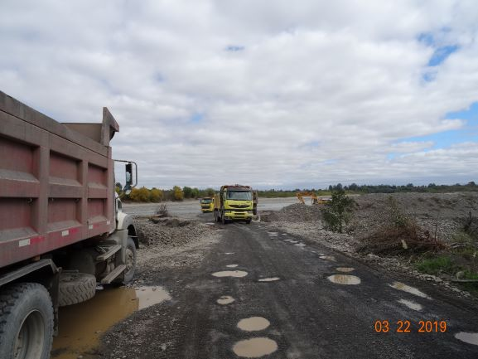 |  | 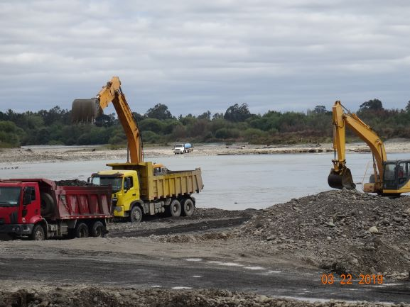
Fotografía 5. | Fecha: 22/03/2019. | Fotografía 6. | Fecha: 22/03/2019.
Descripción del medio de prueba: Movimiento de camiones con áridos desde la zona de extracción denominada como Trañi Trañi 17, del Río Cautín. |  | Descripción del medio de prueba: Se muestran dos excavadoras realizando labores de extracción de áridos desde la ribera del Río Cautín en sector Trañi Trañi 17.

CONCLUSIONES

Los resultados de las actividades de fiscalización, asociados a la Unidad Fiscalizables “Extracción de áridos La Frontera” que cuenta con la RCA N° 25/2015, permitieron concluir sobre el siguiente hallazgo:

N° Hecho constatado | Materia específica objeto de la fiscalización ambiental. | Exigencia asociada | Hallazgos
1 | Control de emisiones acústicas. | RCA N° 25/2015, Considerando 3.11:  “- Ruido  El Anexo N°8 de la DIA adjunta estudio de ruido, en él se establece que las faenas de producción de áridos generan los niveles de Presión Sonora Corregida (NPC) por sobre los niveles máximos permisibles, según lo establecido en el D.S. Nº 38/11, por lo que el proyecto de extracción ha adoptado como medidas definir los siguientes horarios de trabajo Lunes a Viernes de 08:00 a 18:00 hrs. Y Sábado de 08:00 a 18:00 hrs.  Además el proyecto considera la siguiente medida ambiental:  Monitoreo de ruido viviendas más cercanas  Objetivo: Monitorear el Nivel de Presión Sonora (NPS) emitidos por la operación del proyecto en las casas más cercanas a ella.  Descripción: Con el objetivo de realizar un monitoreo del NPS del proyecto, en el primer mes de cada año de operación se realizará un monitoreo de ruido en la casa más cercana del área de extracción correspondiente. El monitoreo se hará con la metodología indicada en el D.S. N° 38/11 en horario diurno.  Justificación de la medida correspondiente: Velar el cumplimento del D.S. N° 38/11 durante la etapa de operación del proyecto en la vivienda más cercana.  Forma y oportunidad de implementación: Monitoreo del NPS para una zona rural se realizará al término del primer mes de operación del proyecto.  Indicador de cumplimiento: Realización del monitoreo de NPS vivienda más cercana.  Ejecución de medidas en el caso de incumplimiento del D.S. N° 38/11 (limitación de áreas de extracción, relocalización de maquinaria o rutas de trabajo, entre otros), las que se determinarán contra informe y sugerencias del profesional a cargo de la medición. Los resultados serán informados a la SEREMI de Salud y Superintendencia de Medio Ambiente”. | El titular no acredita la realización del monitoreo de ruidos en viviendas cercanas a las faenas de extracción de áridos de la temporada 2018-2019. Dicho monitoreo de ruido, fue exigido en el considerando 3.11 de la RCA N° 25/2015.  Tener presente, que, durante el año 2019, se han presentados dos denuncias por ruidos molestos provenientes de las faenas y planta de extracción de áridos MAQFRONT.

ANEXOS

N° Anexo | Nombre Anexo
1.1 | Acta de inspección de fecha 07 de febrero del 2019 de la SMA.
1.2 | Acta de inspección de fecha 22 de marzo del 2019 de la SMA.
2.1 | Denuncia presentada en la SMA con ID 04-IX-2019.
2.2 | Denuncia presentada en la SMA con ID 43-IX-2019 por el Comité de adelanto El Portal de Botrolhue.
3 | Carta de advertencia OAR N° 11 del 18 de enero del 2019 de la SMA.
4 | Carta del Sr. Alex Garate de MAQFRONT de fecha 29 de enero del 2019.
5 | Carta OAR N° 23 del 01 de febrero del 2019 de la SMA.
6 | Oficio OAR N° 53 del 01 de febrero del 2019 de la SMA.
7 | Oficio OAR N° 54 del 01 de febrero del 2019 de la SMA.
8 | Carta de fecha 07 de febrero del 2019 de la empresa MAQFRONT.
9 | Oficio N° 313 del 21 de febrero del 2019 de la Municipalidad de Temuco.
10 | Carta de fecha 02 de abril del 2019 de la empresa MAQFRONT.
11.1 | Ficha técnica de medición de ruido del 07 de febrero del 2019.
11.2 | Ficha técnica de medición de ruido del 22 de marzo del 2019.
12 | Oficio OAR N° 200 del 11 de julio del 2019 de la SMA.

